**Ορθοπεδική**

**ΕΠΙΔΕΣΜΟΙ**

Οι επίδεσμοι χρησιμοποιούνται για να:

* Σταθεροποιούν τα επιθέματα, γάζες, νάρθηκες και κομπρέσες.
* Ελέγχουν την αιμορραγία.
* Περιορίζουν το οίδημα.
* Υποστηρίζουν και ακινητοποιούν το τραυματισμένο μέλος ή άρθρωση.
* Ελαττώνουν τον πόνο.

**ΕΙΔΗ ΕΠΙΔΕΣΜΩΝ**:

* Ανάλογα με το σχήμα.
  + Κυλινδρικοί.
  + Τριγωνικοί.
  + Δικτυωτοί ή σπειροειδείς.
* Ανάλογα με την κατασκευή.
  + Ελαστικοί και ίσχαιμοι.
  + Ανελαστικοί.
  + Γύψινοι, βαζελινούχοι.
  + Orthopand, tensoplast.
* Ανάλογα με τη χρήση, λειτουργία, σκοπό.
  + Επιθεματικοί.
  + Κρεμάστρες.
  + Αιμοστατικοί.
  + Στηρικτικοί.
* Ανάλογα με την περιοχή του σώματος που καλύπτουν.
  + Κεφαλής.
  + Ώμου.
  + Γόνατος.

Οι **κυλινδρικοί επίδεσμοι** κατασκευάζονται από λινό ή βαμβακερό ύφασμα. Στερεώνουν επιθέματα, ελέγχουν την αιμορραγία και περιορίζουν την κινητικότητα μιας άρθρωσης. Ο τρόπος περίδεσής τους απεικονίζεται στην εικόνα 1. Στερεώνονται με κλιπ, παραμάνα, λευκοπλάστ ή δένονται με κόμπο. Ο επίδεσμος πρέπει να είναι μεγαλύτερος από το τραύμα. Τα χρησιμοποιούμενα σε ενήλικες μεγέθη είναι:

* Δάκτυλο: 2.5 cm
* Άκρα χείρα: 5 cm
* Βραχίονας: 7.5-10 cm
* Πόδι: 10-15 cm

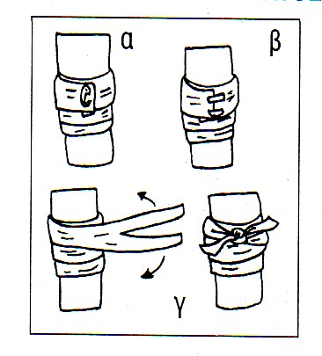

**Εικόνα 1:** τρόπος επίδεσης κυλινδρικού επιδέσμου με:

α. παραμάνα.

β. δύο κομμάτια λευκοπλάστ (micropore).

γ. σκίσιμο της άκρης και δέσιμο κόμπου

Οι **τριγωνικοί επίδεσμοι** είναι έτοιμοι σε αποστειρωμένες συσκευασίες. Κατασκευάζονται με διαγώνιο κόψιμο ενός τετράγωνου υφάσματος. Χρησιμοποιούνται ως επίθεμα, για να συγκρατήσουν ένα επίθεμα στη θέση του, ως αναρτήρες, ως πλατύ επίδεσμο υποστήριξης και ακινητοποίησης μέλους, για να στερεώσουν νάρθηκα και σε στενή περίδεση για ακινητοποίηση ποδιών και αστραγάλων.

Οι **δικτυωτοί επίδεσμοι** αποτελούν ειδικό τύπο επιδέσμων σχήματος σωλήνα. Σταθεροποιούν επιθέματα σε δάχτυλα (άνω και κάτω άκρα). Στερεώνεται με λευκοπλάστ. Επίσης μπορεί να λειτουργήσει και αιμοστατικά.

Οι  **αναρτήρες επίδεσμοι** κατασκευάζονται από τριγωνικό επίδεσμο ή τετράγωνο ύφασμα. Χρησιμοποιούνται για την υποστήριξη τραυματισμένου βραχίονα ή καρπό. Μειώνουν το βάρος του βραχίονα σε εξαρθρωμένο ώμο, ενώ μπορούν να ακινητοποιήσουν το βραχίονα σε κάκωση ώμου. Επίσης βοηθούν στον έλεγχο της αιμορραγίας και στον περιορισμό του οιδήματος. Κατά την τοποθέτησή του ο ασθενής πρέπει να είναι καθιστός και να υποστηρίζει όσο το δυνατόν περισσότερο το τραυματισμένο βραχίονα.

**ΑΡΧΕΣ ΕΠΙΔΕΣΜΟΛΟΓΙΑΣ**

* Ορθή επιλογή επιδέσμου.
* Ο ασθενής πρέπει να είναι σε κατάλληλη θέση ώστε ο νοσηλευτής να μπορεί να κινείται άνετα γύρω του.
* Σε κατακεκλιμένο ασθενή περνάμε τον επίδεσμο από σημεία καμπυλότητας (αποφυγή ελκών πίεσης-κατακλίσεων).
* Πρέπει πάντα να γίνεται ορθός καθαρισμός τραύματος πριν την επίδεση προς αποφυγή λοιμώξεων και περαιτέρω τραυματισμού.
* Ο επίδεσμός πρέπει πάντα να είναι ατομικός και πάντα καθαρός.
* Τα μέλη να βρίσκονται σε ανατομική θέση και οι αρθρώσεις σε λειτουργική.
* Αρχίζουμε την περίδεση από την περιφέρεια προς το κέντρο (πρόληψη οιδήματος).
* Τοποθέτηση orthopand για την προστασία των οστικών προεξοχών (πρόληψη τραυματισμών).
* Ισομερής πίεση, ίσα διαστήματα, ούτε πολύ σφικτός, ούτε πολύ χαλαρός.
* Όταν υπάρχει τραύμα που αιμορραγεί, η επίδεση πρέπει να είναι πιο χαλαρή.
* Η επίδεση δεν πρέπει να ξεκινάει ποτέ πάνω από το τραύμα, αλλά υψηλότερα ή χαμηλότερα από αυτό.
* Ελέγχουμε για πόνο ή δυσχέρεια μετά την τοποθέτηση.
* Αν υπάρχει τραύμα σημειώνουμε τα όρια του αίματος (αν φαίνεται) κάθε μια ώρα.
* Για να αφαιρέσουμε τον επίδεσμο χρησιμοποιούμε ειδικό ψαλίδι.
* Όταν υπάρχει τραύμα βρέχουμε με φυσιολογικό ορό και αφαιρούμε.
* Προσέχουμε την κυκλοφορία του αίματος (ελεύθερα δάκτυλα).
* Οι κόμποι δεν πρέπει να ενοχλούν και μεταξύ επιδέσμου και σώματος πρέπει να παρεμβάλλεται μαλακό σώμα (π.χ. βαμβάκι).
* Προσοχή για ενδείξεις μειωμένης κυκλοφορίας : ψυχρό, ωχρό, κυανούν δέρμα, αιμωδία, αδυναμία κίνησης, απουσία σφυγμού.
* Σε περίπτωση επιβεβαίωσης «κακής» κυκλοφορίας χαλαρώνουμε τον επίδεσμο.

**ΕΠΙΔΕΣΗ ΜΕ ΚΥΛΙΝΔΡΙΚΟ ΕΠΙΔΕΣΜΟ**

* Σταθείτε μπροστά από το τραύμα.
* Κρατείστε το τραυματισμένο άκρο στη θέση που θέλετε να παραμείνει μετά την επίδεση.
* Η επιφάνεια του επιδέσμου που θα ακουμπά το τραύμα δεν πρέπει να έρθει σε επαφή με το χέρι μας.
* Η επίδεση ξεκινά πάνω ή κάτω από το τραύμα.
* Μετά από δύο αρχικές περιστροφές τυλίγουμε σπειροειδώς από έσω προς τα έξω και από κάτω προς τα πάνω.
* Κάθε 10 λεπτά γίνεται εκτίμηση της κυκλοφορίας του αίματος.



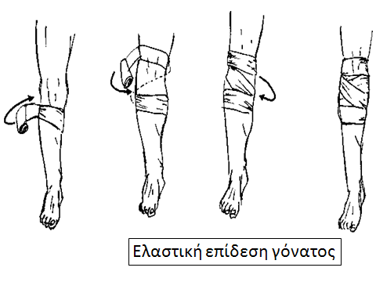







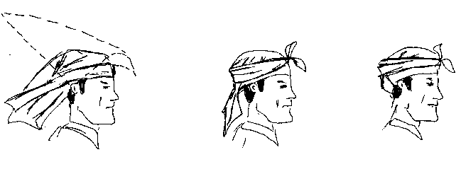

Επίδεση κεφαλής

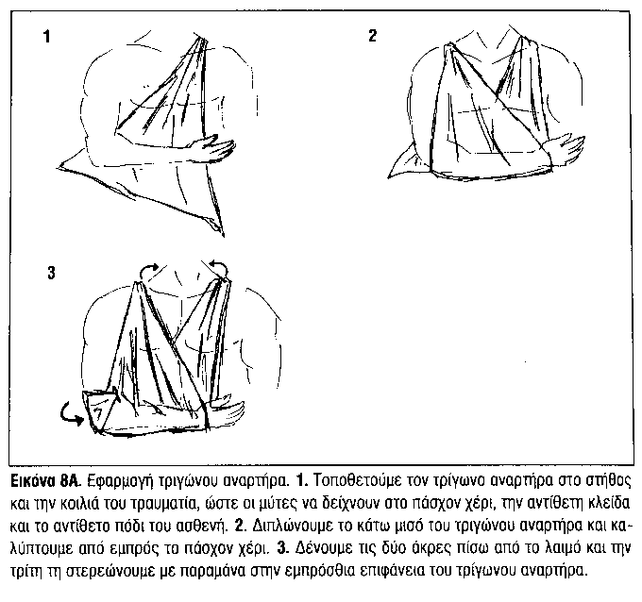

Εφαρμογή του τρίγωνου αναρτήρα. 1. Τοποθετούμε τον αναρτήρα στο στήθος και την κοιλιά του τραυματία, ώστε οι μύτες να δείχνουν στο πάσχον χέρι, την αντίθετη κλείδα και το αντίθετο πόδι του ασθενή. 2. Διπλώνουμε το κάτω μισό του τριγώνου αναρτήρα και καλύπτουμε από εμπρός το πάσχον χέρι. 3. Δένουμε τις δύο άκρες πίσω από το λαιμό και την τρίτη τη στερεώνουμε με κλιπς στην εμπρόσθια επιφάνεια του αναρτήρα.

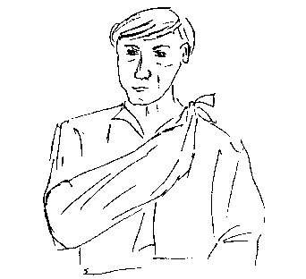

Αναρτήρας ακινητοποίησης με ανύψωση του άνω άκρου για αποφυγή οιδήματος.

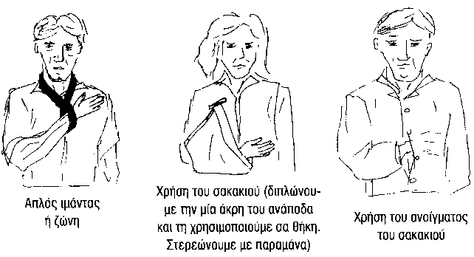

Απλός ιμάντας. Χρήση του σακακιού. Χρήση του ανοίγματος

ή ζώνη διπλώνουμε την μία άκρη του σακακιού.

Του ανάποδα και τη

Χρησιμοποιούμε ως θήκη.

Στερεώνουμε με παραμάνα.

Αυτοσχέδιοι αναρτήρες.

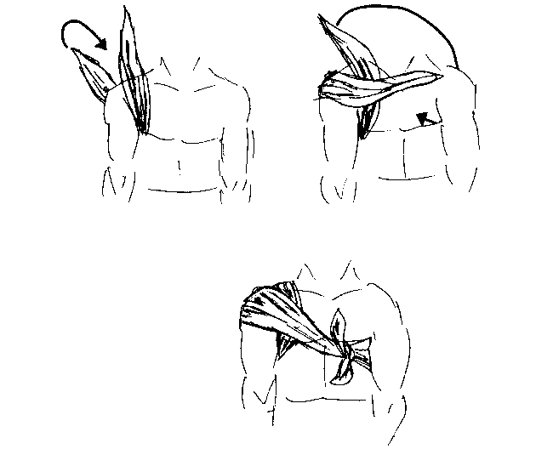

Επίδεση ώμου

**ΒΙΒΛΙΟΓΡΑΦΙΑ**

1. Connolly, J.F. (1981). De Palma`s the management of fractures and dislocations: An atlas, 3rd ed. Philadelphia: W.B. Saunders.
2. Halpern, J.S. (1994). Orthopedic emergencies. In A.R. Klein et al. (Eds.), Emergency nursing core curriculum. 4th ed. (pp. 405-434). Philadelphia: W.B. Saunders.
3. Ignatavicius, D.D. (1995). Interventions for clients with musculoskeletal trauma. In D.D. Ignatavicius, et al. (Eds.), Medical-Surgical nursing: A nursing process approach, 2nd ed. (pp. 1411-1447). Philadelphia: W.B. Saunders.
4. Perry, A.G., & Potter, P.A. (1994). Clinical nursing skills and techniques. St. Louis: Mosby-Year Book.
5. Phelan, A. (1994). Musculoskeletal trauma. In S.J. Kelley (Ed.). Pediatric emergency nursing, 2nd ed. (pp. 323-324). Norwalk, CT: Appleton & Lange.
6. Proehl, J.A., & Jones, L.M. (1998). Mosby`s emergency department teaching guides. St. Louis: Mosby-Year Book.
7. Sanders, J.O., Rockwood C.A,Curtis R.J. (1996). Fractures and dislocations of the humeral shaft and shoulder. In C.A. Rockwood, Jr., et al. (Eds.), Fractures in children, 4th ed. (pp. 905-916). Philadelphia: Lippincott-Raven.
8. Stone E.M, Pinncy E.C. (1978). Orthopedics for Nurses. Bailliere Tindall, London.
9. Young R, Thomassen E.H. (1974). Step-by-step procedure for applying a halo ring. Orthopedic Reviews; 3:62-71.

**ΚΑΤΑΓΜΑ**

Είναι η λύση της συνέχειας ενός οστού και οφείλεται στην επίδραση πάνω στο οστό μεγαλύτερης κινητικής ενέργειας από αυτή που μπορεί να απορροφήσει. Ένα κάταγμα μπορεί να προκληθεί από απευθείας χτύπημα, από επίδραση συνθλιπτικής δύναμης, από απότομη στροφική κίνηση, από υπερβολικά έντονη μυϊκή σύσπαση και ως επακόλουθο νόσου που αποδυναμώνει το οστό (παθολογικό κάταγμα). Τα κατάγματα διακρίνονται σε κλειστά (το δέρμα παραμένει άθικτο), ανοικτά (λύση συνέχειας του δέρματος), λοξά ή σπειροειδή (κατεύθυνση κατάγματος με γωνία 45 μοιρών σε σχέση με το οστό), αποσπαστικά (ένα κομμάτι οστού αποσπάται από τη θέση του), συντριπτικά (το οστό σπάει σε πολλά κομμάτια), εμπιεστικά (το οστό έχει συμπιεστεί προς τα μέσα), ενσφηνωμένα (τα σπασμένα άκρα έχουν σφηνώσει το ένα μέσα στο άλλο), πλήρη (αφορούν το σύνολο του πάχους των οστών), ατελή (δεν επεκτείνονται σε όλο το πάχος τους), σταθερά ή μη παρεκτοπισμένα (τα τμήματα του οστού διατηρούν την ανατομική τους ευθυγράμμιση) και ασταθή ή παρεκτοπισμένα (τα τμήματα του οστού ξεφεύγουν την ανατομική τους ευθυγράμμιση (βλέπε εικόνα 2).

Τα κατάγματα μπορεί να εμφανίσουν τα κάτωθι συμπτώματα:

* Παραμόρφωση λόγω ανώμαλης θέσης των οστών λόγω του κατάγματος και της έλξης που ασκούν οι μύες στα σπασμένα τμήματα του οστού.
* Οίδημα από την τοπική συλλογή ορώδους υγρού και αίματος.
* Πόνος/Ευαισθησία εξαιτίας του μυϊκού σπασμού, άμεσου τραύμα ιστών, πίεσης νεύρων ή κίνησης σπασμένου ιστού.
* Αιμωδία λόγω βλάβης ή πίεσης νεύρου.
* Κριγμός: από την τριβή των οστών ή είσοδο αέρα μέσω ανοικτού κατάγματος.
* Υποογκαιμικό Shock: εξαιτίας απώλειας αίματος ή άλλων συνυπαρχόντων τραυμάτων.
* Μυϊκή σύσπαση εξαιτίας της σύσπασης των μυών που βρίσκονται κοντά στο κάταγμα.
* Εκχύμωση λόγω εξαγγείωσης αίματος στον υποδόριο ιστό.

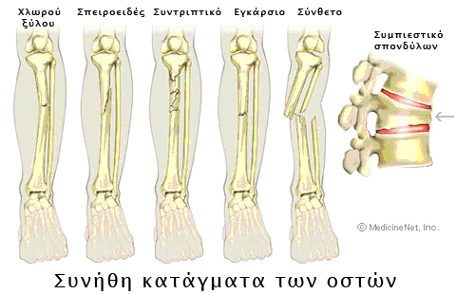

Εικόνα 2. Είδη καταγμάτων.

Τα κατάγματα μπορούν να αντιμετωπιστούν με χειρισμούς και τοποθέτηση γύψου (κλειστή ανάταξη), με έλξεις και με χειρουργική επέμβαση (ανοικτή ανάταξη) που γίνεται με διάφορα μέσα, όπως καρφιά, βίδες, πλέγματα, αρθροπλαστική κτλ.

**ΕΦΑΡΜΟΓΗ ΓΥΨΟΥ**

Ο σκοπός για τον οποίο τοποθετείται γύψος είναι για πρόληψη ή διόρθωση παραμορφώσεων. Ακόμη χρησιμοποιούνται για ακινητοποίηση των τμημάτων του σπασμένου οστού και μείωση του πόνου. Επίσης εφαρμόζονται για έγκαιρη ακινητοποίηση (συνήθως στον τόπο του ατυχήματος) και τέλος για εξάσκηση ομοιόμορφης πίεσης στους μαλακούς ιστούς.

Τα υλικά που είναι απαραίτητα φαίνονται στην κάτωθι λίστα:

* Γύψινοι επίδεσμοι.
* Orthopand ή κάποιο άλλο αφρώδες υλικό.
* Ψαλίδι ή μαχαίρι για την κοπή του υαλοβάμβακα.
* Πλαστική ποδιά, προστατευτικό αδιάβροχο.
* Γάντια μιας χρήσης, μη αποστειρωμένα
* Λεκάνη με νερό σε θερμοκρασία δωματίου (24οC) ή ψεκαστήρι.

**ΔΙΑΔΙΚΑΣΙΑ ΤΟΠΟΘΕΤΗΣΗΣ ΓΥΨΟΥ**

Ακολουθούνται οι αρχές επιδεσμολογίας και ακόμη:

* Χρειάζονται 2-3 άτομα με την ανάλογη εμπειρία, το άκρο παραμένει ακίνητο κατά την εφαρμογή και σε ανατομική θέση, ακινητοποιούνται οι αρθρώσεις πάνω και κάτω από το πάσχον οστό.
* Τοποθετείστε τον ασθενή σε αναπαυτική θέση. Αν πρόκειται για άνω άκρο τότε ο ασθενής σε ανάρροπη θέση, αν είναι στο κάτω άκρο τότε ο ασθενής σε ύπτια ή πρηνή θέση.
* Καλύπτουμε το πάτωμα και το κρεβάτι με χαρτοβάμβακα για να μην λερώσουμε.
* Βάζουμε Orthopand.
* Εμποτίζουμε την γυψοταινία με άκρο ελεύθερο στο νερό για λίγα δευτερόλεπτα, βγάζουμε από το νερό και στύβουμε απαλά (βλέπε εικόνα 3).
* Εφαρμόζουμε γυψο-ταινίες σύμφωνα με τις αρχές επίδεσης (βλέπε εικόνα 4).
* Αναδιπλώνουμε άκρα κάλτσας και orthopand (βλέπε εικόνα 4).
* Αποφυγή χειρισμού με δάχτυλα (εμπιέσεις) (βλέπε εικόνα 5).
* Στήριξη όλου του γύψου για μεταφορά του ασθενούς.
* Ανύψωση άκρου σε μαξιλάρι (πάνω από το επίπεδο της καρδιάς).
* Αποφυγή τοποθέτησης γύψου σε σκληρή επιφάνεια.
* Ανεμιστήρας για γρηγορότερο στέγνωμα.
* Ο γύψος χρειάζεται 48 ώρες για να στεγνώσει εντελώς.
* **ΜΙΚΡΟΣ ΓΥΨΟΣ:** περιλαμβάνει μία άρθρωση, θέλει 3 ημέρες για να πατηθεί.
* **ΜΕΓΑΛΟΣ ΓΥΨΟΣ:** περιλαμβάνει δύο αρθρώσεις, θέλει πέντε ημέρες για να πατηθεί.
* Σημειώνουμε ημέρα και ώρα με τον μαρκαδόρο πάνω στον γύψο.
* Αποφυγή νερού και εισαγωγής ξένων σωμάτων π.χ. ψίχουλα, κουμπιά, βελόνες κτλ.

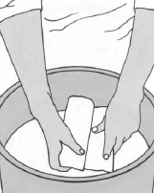

Εικόνα 3

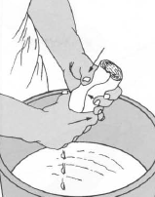

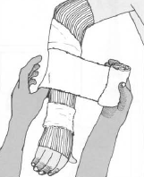

Εικόνα 4

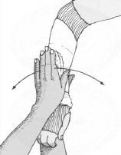

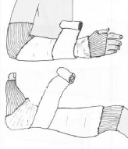

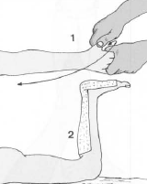

Εικόνα 5

**ΠΑΡΑΚΟΛΟΥΘΗΣΗ ΑΣΘΕΝΟΥΣ ΜΕ ΓΥΨΟ**

* Παρακολούθηση για έντονο πόνο και δυσχέρεια. Δεν χορηγούμε αναλγητικά πριν διαπιστώσουμε την αιτία του πόνου.
* Παρακολούθηση δακτύλων για 4 σημεία διαταραχών:
  + Χρώμα:
    - Κυάνωση (φλεβική απόφραξη).
    - Ερυθρότητα (φλεγμονή).
    - Λευκά νύχια (αρτηριακή απόφραξη).
  + Αισθητικότητα και κινητικότητα.
  + Θερμότητα:
    - Ψυχρό (κακή αιμάτωση).
    - Πολύ θερμό (φλεγμονή).
  + Οίδημα.
* Παρακολούθηση και φροντίδα γύψου: 48 ώρες για να στεγνώσει, ακινητοποίηση μέλους 3 ημέρες μικροί και 5 ημέρες ο μεγάλοι γύψοι, διατήρηση γύψου στεγνού και καθαρού.
* Ανύψωση μέλους για αποφυγή φλεβικής στάσης.
* Συχνή αλλαγή θέσης, πρόληψη κατακλίσεων.
* Έλεγχος τραύματος.
* Παθητικές και ενεργητικές κινήσεις, αναπνευστικές ασκήσεις.
* Πρόληψη ουρολοίμωξης.
* Πρόληψη δυσκοιλιότητας.
* Ψυχολογική υποστήριξη.

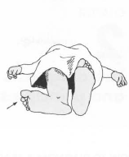

Έξω στροφή άκρου ποδός. Χαρακτηριστική εικόνα (αναγνωριστικό) κατάγματος ισχίου.

ΑΦΑΙΡΕΣΗ ΓΥΨΟΥ

Η διαδικασία της αφαίρεσης γύψου φαίνεται στις επόμενες εικόνες. Ιδιαίτερη προσοχή θα πρέπει να δοθεί να μην τραυματιστεί το άκρο του ασθενούς κατά την κοπή του γύψου.

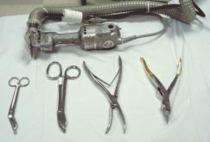

Εργαλεία για την αφαίρεση του γύψου.

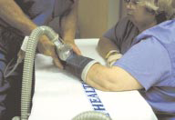

Αφαίρεση γύψου με ηλεκτρικό τροχό που είναι συνδεδεμένος με σκούπα για την ταυτόχρονη αναρρόφηση των θραυσμάτων και της σκόνης.

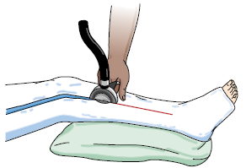

Κοπή γύψου με τροχό.

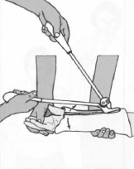

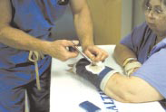

Αφαίρεση γύψου με ψαλίδι.

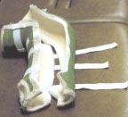

Κοπή γύψου με ειδικό κόφτη. Κομμένος γύψος.

**ΒΙΒΛΙΟΓΡΑΦΙΑ**

1. Adams JC. (1987). Outline of fractures. 9th ed, Edinburg, Churchill Livingstone.
2. Carlson DC. (1988). Common fractures of the extremities: How to recognize and treat them. Postgranduate Medicine. 83:311-317.
3. Chudofsky, C.R. (1998). Splinting techniques. In J.R. Roberts & J.R. Hedges (Eds.). Clinical procedures in emergency medicine, 3rd ed. (pp. 852-873). Philadelphia: W.B. Saunders.
4. Dummire, S.M., & Paris, P. (1994). Atlas of emergency procedures, Philadelphia: W.B. Saunders.
5. Farrell J. (1986). Illustrated guide to orthopedic nursing. 3rd ed, Philadelphia, JB Lippincott.
6. Finsen V, Borset M, Buvik GE, Hauke I. (1992). Preoperative traction in patients with hip fractures. Injury; 23:242-244.
7. Footner A. (1987). Orthopedic Nursing. London: Bailliere Tindall.
8. Simon, R.R., & Brenner, B.E. (1994). Emergency procedures and techniques, Baltimore: Williams & Wilkins.
9. Simon, R.R., & Koenigsknecht, S.J. (1995). Emergency orthopedics: The extremities, 3rd ed. E. Norwalk, CT: Appleton & Lange.
10. Smeltzer SC, Bare BG. (1992). Brunner and Suddarth`s textbook of Medical-Surgical Nursing. 7th ed, Philadelphia: JB Lippincott.
11. Stine, R.J., & Chudofsky, C.R. (1994). A practical approach to emergency medicine, 2nd ed. Boston: Little, Brown.

**ΕΛΞΕΙΣ - ΚΑΡΦΙΑ**

Είναι η εξάσκηση σταθερής δύναμης (εφελκυσμού) προς ορισμένη διεύθυνση με σκοπό την ανάταξη ή εξασφάλιση ακινησίας μυών, τμημάτων οστού ή μελών μιας άρθρωσης στη φυσιολογική τους ανατομική τους θέση. Οι έλξεις χρησιμοποιούνται για να ελαττωθεί ο σπασμός των μυών αι ο πόνος του κατάγματος. Επίσης με αυτές ακινητοποιείται μία φλεγμένουσα άρθρωση και διορθώνεται μία παραμόρφωση. Τέλος με τις έλξεις επανέρχεται κάποιο μέλος σε ανατομική και λειτουργική θέση. Υπάρχουν τέσσερα είδη έλξεων. Έλξεις με το χέρι, σε ευθεία, με ισορροπημένη ανάρτηση και οι σκελετικές έλξεις.

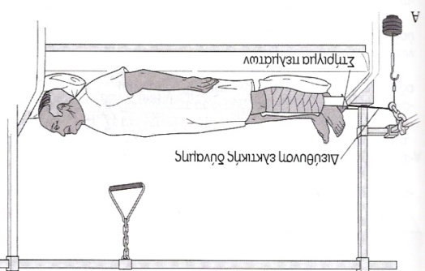

Δερματική έλξη

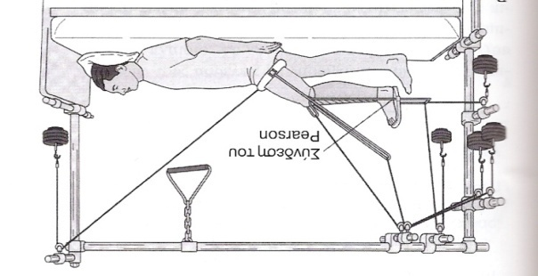

Έλξη με ισορροπημένη ανάρτηση

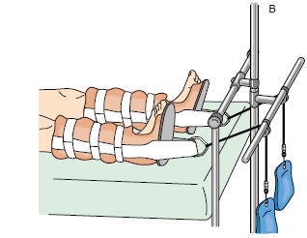

Έλξη BUCK`S

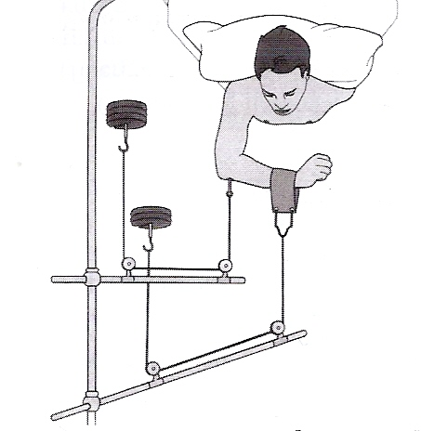

Σκελετική έλξη

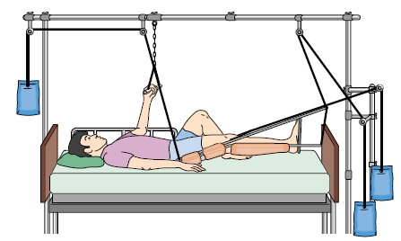

Έλξη Μηριαίου Οστού

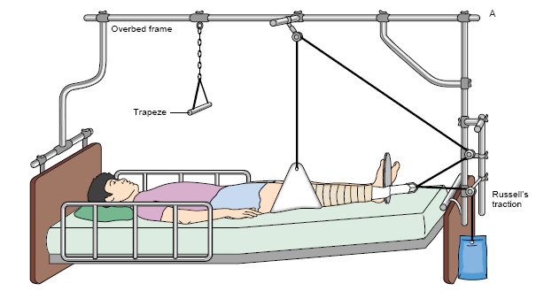

Έλξη RUSSELL`S

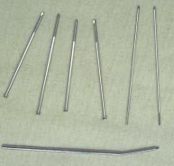

Καρφιά

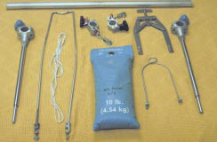

Εργαλεία για τοποθέτηση καρφιών

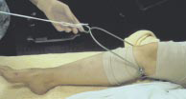

Ανάρτηση με καρφιά

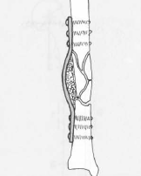

Οστεοσύνθεση με βίδες

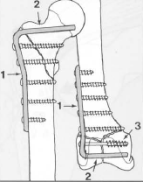

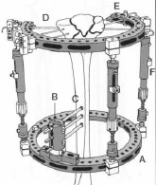

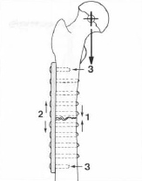

Οστεοσύνθεση με βίδες

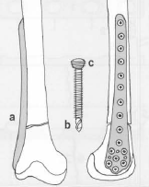

**ΒΙΒΛΙΟΓΡΑΦΙΑ**

1. Medix Choise. (1997). Instructional guide for Kendrick traction device. El Cajon, CA: Author.
2. Fikes J. M., Borschneck A. G. (1997). Instructional guide for Sager Splint. Redding, CA: Minto research & Development.
3. Porter, R.S. (1994). Musculoskeletal injuries. In B.E. Bledsoe, et al. (Eds.). Parametric emergency care, 2nd ed. (pp. 499-519). Englewood Clifts, NJ: Brandy Communications.
4. Smeltzer S.C., & Bare B. G. (1996). Brunner and Suddarth`s textbook of medical-surgical nursing. Philadelphia: Lippincott-Raven.

**ΑΦΑΙΡΕΣΗ ΔΑΚΤΥΛΙΔΙΟΥ**

Σε περιπτώσεις τραυματισμού ή οιδημάτων των άνω άκρων τα δαχτυλίδια θα πρέπει να αφαιρούνται όσο το δυνατόν γρηγορότερα. Σε τέτοιες καταστάσεις διαταράσσεται η αιματική άρδευση του δαχτύλου, κάτι που μπορεί πολύ εύκολα να εκτιμηθεί με την εφαρμογή ενός παλμικού οξύμετρου. Παλαιότερες μέθοδοι που επικρατούσαν και δεν είχαν επιτυχία ήταν με χρήση σαπουνιού ή λιπαντικού. Το δαχτυλίδι μπορεί να αφαιρεθεί με τη μέθοδο της κλωστής (αντενδείκνυται σε εκδορές, κατάγματα ή εξαρθρήματα), με χειροκίνητο ή ηλεκτρικό κόφτη.

**ΜΕΘΟΔΟΣ ΤΗΣ ΚΛΩΣΤΗΣ**

Υλικά που χρειάζονται είναι ένα χοντρό ράμμα (συνήθως 1-0 μετάξι), μία μικρή αιμοστατική λαβίδα και μία πλάκα σαπουνιού (προαιρετικά). Τρίψτε την πλάκα του σαπουνιού κατά μήκος του ράμματος. Αν δεν υπάρχει σαπούνι, παραβλέψτε το βήμα αυτό. Περάστε την άκρη της κλωστής κάτω από το δαχτυλίδι. Αν κρίνετε απαραίτητο, χρησιμοποιείστε την αιμοστατική λαβίδα για διευκόλυνση. Πείτε στον ασθενή να κρατήσει το ράμμα με τον αντίχειρά του στην παλάμη του. Τυλίξτε την κλωστή σφιχτά γύρω από το δάκτυλο με τη φορά των δεικτών του ρολογιού, αρχίζοντας από το δαχτυλίδι και καταλήγοντας στην άκρη του δαχτύλου. Πιάστε την άκρη που κρατάει ο ασθενής και ξετυλίξτε την κλωστή. Με τον τρόπο αυτό το δακτυλίδι μετακινείται πάνω στο δάχτυλο. Επαναλάβετε τη διαδικασία όσες φορές χρειαστεί μέχρι να αφαιρεθεί το δαχτυλίδι. Συνήθως μία με δύο φορές είναι αρκετή.

Στη μέθοδο με τον χειροκίνητο κόφτη θα πρέπει να δοθεί ιδιαίτερη προσοχή κατά την αφαίρεση του κομμένου δαχτυλιδιού προς αποφυγή τραυματισμού του δαχτύλου, γιατί τα άκρα του δαχτυλιδιού είναι αιχμηρά ύστερα από το κόψιμο.

Στη μέθοδο με τον ηλεκτρικό κόφτη θα πρέπει να προσέξετε να τοποθετείτε πάντα το προστατευτικό του δακτύλου κάτω από το δαχτυλίδι μεταξύ αυτού και του δαχτύλου. Υπάρχουν δύο δίσκοι. Ο μπλε που κόβει χρυσό, ασήμι, αλουμίνιο, κράματα μετάλλων, πλαστικό και χαλκό. Ο κόκκινος (αδαμάντινος) δίσκο που κόβει πλατίνα, ατσάλι, σίδερο και μπρούντζο. Προσοχή θα πρέπει να δοθεί στην τοποθέτηση λιπαντικού ζελέ γιατί απορροφάει τη θερμότητα που αναπτύσσεται κατά την τριβή από το κόψιμο του δαχτυλιδιού με τον τροχό.

**ΒΙΒΛΙΟΓΡΑΦΙΑ**

1. Jastremski, M.S. (1992). Ring removal. In M.S. Jastremski, M. Dumas, & L. Penalver (Eds.), Emergency procedures (pp. 141-143). Philadelphia: W.B. Saunders.
2. Mooney & Co. (1997). Gem II ring cutting system (videotape). Ashland, OR: Author.
3. Rosen, P., & Sternbach, G.L. (1983). Atlas of emergency medicine, 2nd ed. Baltimore: Williams & Wilkins.
4. Rudnisky. G.S. & Barnett, R.C. (1998). Soft tissue foreign body removal. In J.R. Roberts & J.R. Hedges (Eds.). Clinical procedures in emergency medicine, 3rd ed. (pp. 614-634). Philadelphia: W.B. Saunders.